IFT725 – Réseaux de neurones – TP3

# Augmentation de données

Lignes de code modifiées du fichier train.py :

* Création de la liste data_augment_transforms contenant les transformations d’augmentations de données
  + 72-77 : Création des transformations lorsque l’option –data_aug est donné.
  + 80 : Création d’une liste vide lorsque l’option n’est pas donnée
* 88 & 93 : Ajout des transformations contenu dans la liste aux transformations de acdc_base_transform et de base_transform respectivement.

Courbes d’entrainement et de validation :

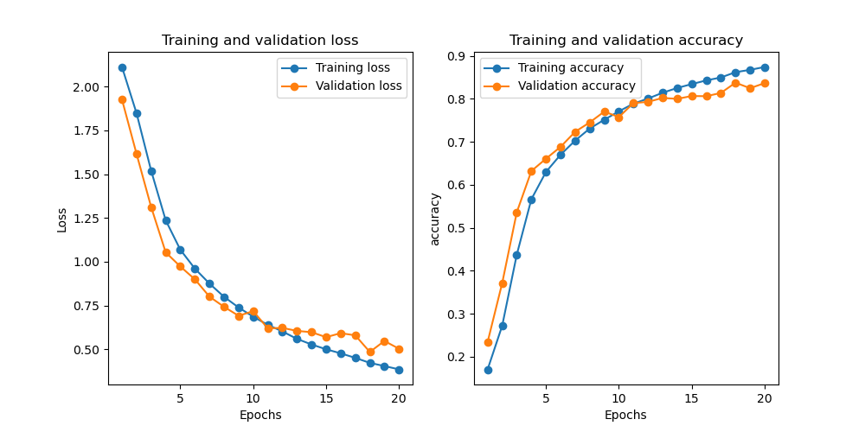

Figure 1 : VggNet sur CIFAR10 (avec augmentation des données)

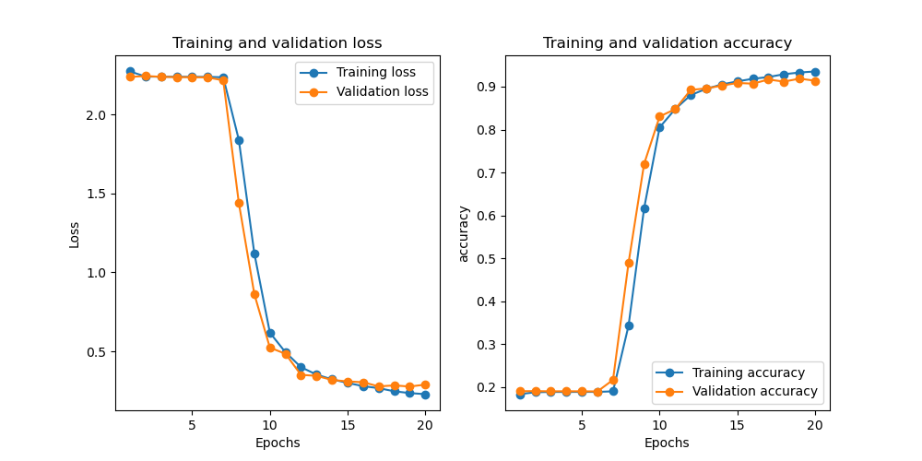

Figure 2 : VggNet sur SVHN (avec augmentation des données)

# IFT725_Net

Une visualisation de notre modèle est disponible [à cette adresse](https://cwlacewe.github.io/netscope/#/gist/d5393efe01bf1ca69d56609e6adf9ad5).

# IFT725_UNet

Une visualisation de notre modèle est disponible à cette adresse.